Министерство науки и высшего образования Российской Федерации

Федеральное государственное автономное образовательное учреждение высшего образования

**«Пермский национальный исследовательский политехнический университет»**

Электротехнический факультет

Кафедра «Информационные технологии и автоматизированные системы»

направление подготовки: 09.03.04 - «Программная инженерия»

**Отчёт на тему**

**«Модели алгоритмов: машина Тьюринга»**

Выполнила студентка гр. РИС-24-1б

Морозова Надежда Сергеевна

Проверил:

Доц. каф. ИТАС

Ольга Андреевна Полякова

(оценка) (подпись)

(дата)

# Ведение

В данной работе будет предоставлено решение в тренажёре машины Тьюринга таких задач, как:

1. Дано число,состоящее из 0 и 1. Заменить все 0 на 1, а 1 на 0.
2. На ввод подаётся случайное число. Прибавить 4.
3. На ввод подаётся случайное число. Если число чётное - заменить в нём все цифры на 0, иначе на 1.

(Во всех задачах голова МТ находится на последней цифре числа)

# Машина Тьюринга

1. Дано: A={0, 1}.

На исполняющей ленте: число, состоящее из 0 и 1.

Получить: число, где 0 поменяны на 1, а 1 на 0.

Алгоритм решения:

* Если символ в ячейке = 0, то нужно поменять его на 1, сдвинуть голову МТ влево и продолжить программу.
* Если символ в ячейке = 1, то нужно поменять его на 0, сдвинуть голову МТ влево и продолжить программу.
* Если ячейка пустая, значит преобразования закончились, нужно завершить работу программы.

|  |  |
| --- | --- |
|  | q1 |
| 0 | 1 < q1 |
| 1 | 0 < q1 |
| “пустая ячейка” | . |

↓

|  |  |  |  |  |  |  |  |  |
| --- | --- | --- | --- | --- | --- | --- | --- | --- |
|  |  | 1 | 1 | 0 | 0 | 1 |  |  |

↓

|  |  |  |  |  |  |  |  |  |
| --- | --- | --- | --- | --- | --- | --- | --- | --- |
|  |  | 1 | 1 | 0 | 0 | 0 |  |  |

↓

|  |  |  |  |  |  |  |  |  |
| --- | --- | --- | --- | --- | --- | --- | --- | --- |
|  |  | 1 | 1 | 0 | 1 | 0 |  |  |

↓

|  |  |  |  |  |  |  |  |  |
| --- | --- | --- | --- | --- | --- | --- | --- | --- |
|  |  | 1 | 1 | 1 | 1 | 0 |  |  |

↓

|  |  |  |  |  |  |  |  |  |
| --- | --- | --- | --- | --- | --- | --- | --- | --- |
|  |  | 1 | 0 | 1 | 1 | 0 |  |  |

↓

|  |  |  |  |  |  |  |  |  |
| --- | --- | --- | --- | --- | --- | --- | --- | --- |
|  |  | 0 | 0 | 1 | 1 | 0 |  |  |

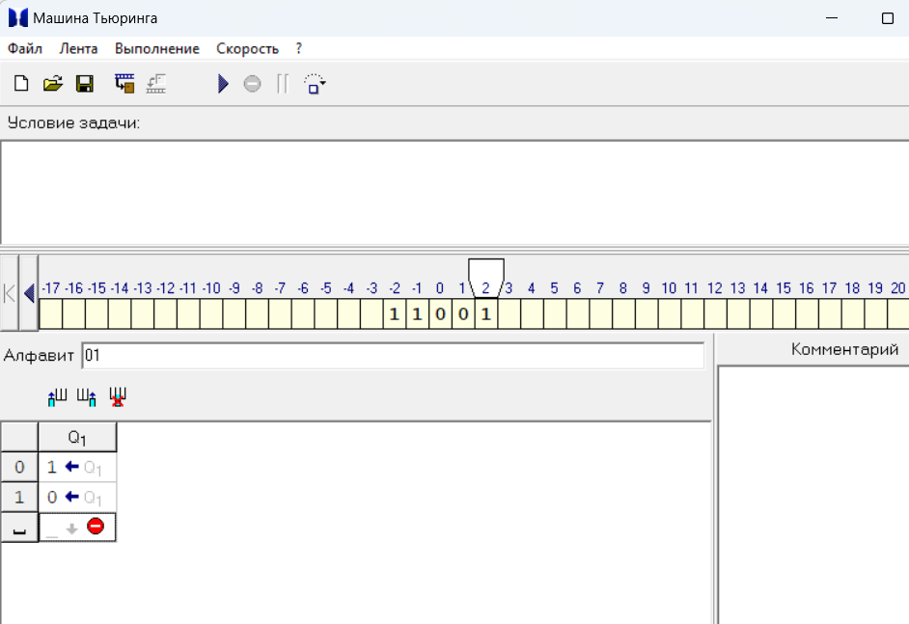

1. Дано: A={0, 1, 2, 3, 4, 5, 6, 7, 8, 9}.

На исполняющей ленте: случайное число.

Получить: число, большее на 4.

Алгоритм решения:

* Последнюю цифру в числе увеличить на 4 и сдвинуть голову МТ влево.
* Если ячейка изначально была пустой, необходимо завершить работу программы.
* Если при сложении получается число <10, нужно заменить данное значение в ячейке на значение, увеличенное на 4, и завершить работу программы.
* Если при сложении получается число >9, нужно сдвинуть голову МТ влево и перейти к выполнению другой команды (q1).
* Выполнение второй команды подразумевает увеличение числа на 1 и завершение работы программы, если при увеличении получилось число <10.
* Если при увеличении во второй команде так же получается число >9, нужно сдвинуть голову МТ влево и повторить выполнение этой команды (q1).
* 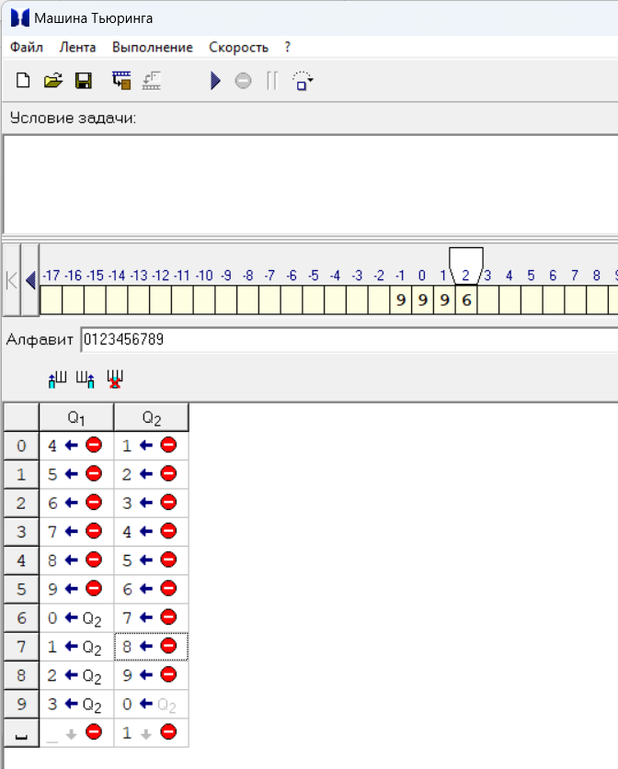Если ячейка оказалась пустой, значит мы дошли до начала числа, сдвигая его влево и увеличивая его на 1. Значит при увеличении числа на 1 получилось значение >9, то необходимо записать в этой ячейке цифру 1 и завершить работу программы.

↓

|  |  |  |  |  |  |  |  |  |
| --- | --- | --- | --- | --- | --- | --- | --- | --- |
|  |  | 9 | 9 | 9 | 6 |  |  |  |

↓

|  |  |  |  |  |  |  |  |  |
| --- | --- | --- | --- | --- | --- | --- | --- | --- |
|  |  | 9 | 9 | 9 | 0 |  |  |  |

↓

|  |  |  |  |  |  |  |  |  |
| --- | --- | --- | --- | --- | --- | --- | --- | --- |
|  |  | 9 | 9 | 0 | 0 |  |  |  |

↓

|  |  |  |  |  |  |  |  |  |
| --- | --- | --- | --- | --- | --- | --- | --- | --- |
|  |  | 9 | 0 | 0 | 0 |  |  |  |

↓

|  |  |  |  |  |  |  |  |  |
| --- | --- | --- | --- | --- | --- | --- | --- | --- |
|  |  | 0 | 0 | 0 | 0 |  |  |  |

↓

|  |  |  |  |  |  |  |  |  |
| --- | --- | --- | --- | --- | --- | --- | --- | --- |
|  | 1 | 0 | 0 | 0 | 0 |  |  |  |

|  |  |  |
| --- | --- | --- |
|  | q1 | q2 |
| 0 | 4 < . | 1 < . |
| 1 | 5 < . | 2 < . |
| 2 | 6 < . | 3 < . |
| 3 | 7< . | 4 < . |
| 4 | 8 < . | 5 < . |
| 5 | 9 < . | 6 < . |
| 6 | 0 < q2 | 7 < . |
| 7 | 1 < q2 | 8 < . |
| 8 | 2 < q2 | 9 < . |
| 9 | 3 < q2 | 0 < q2 |
| “пустая ячейка” | . | 1. |

1. Дано: A={0, 1, 2, 3, 4, 5, 6, 7, 8, 9}.

На исполняющей ленте: случайное число.

Получить: число, с заменёнными цифрами на 0, если оно чётное. Если нечётное - на 1.

Алгоритм решения:

* Считываем последнюю цифру числа в ячейке.
* Если ячейка изначально была пустой, необходимо завершить работу программы.
* Если цифра чётная (0, 2, 4, 6, 8), значит само число чётное, тогда голова МТ сдвигается влево и переходит к выполнению второй программы (q1) - все числа заменяются на 0.
* Если цифра нечётная (1, 3, 5, 7, 9),значит само число нечётное, тогда голова сдвигается влево и переходит к выполнению третьей программы (q2) - все числа заменяются на 1.
* После выполнения одной из двух программ, когда голова МТ дошла до пустой ячейки, необходимо завершить работу программы.

|  |  |  |  |
| --- | --- | --- | --- |
|  | q1 | q2 | q3 |
| 0 | 0 < q2 | 0 < q2 | 1 < q3 |
| 1 | 1 < q3 | 0 < q2 | 1 < q3 |
| 2 | 0 < q2 | 0 < q2 | 1 < q3 |
| 3 | 1 < q3 | 0 < q2 | 1 < q3 |
| 4 | 0 < q2 | 0 < q2 | 1 < q3 |
| 5 | 1 < q3 | 0 < q2 | 1 < q3 |
| 6 | 0 < q2 | 0 < q2 | 1 < q3 |
| 7 | 1 < q3 | 0 < q2 | 1 < q3 |
| 8 | 0 < q2 | 0 < q2 | 1 < q3 |
| 9 | 1 < q3 | 0 < q2 | 1 < q3 |
| “пустая ячейка” | . | . | . |

↓

|  |  |  |  |  |  |  |  |  |
| --- | --- | --- | --- | --- | --- | --- | --- | --- |
|  |  | 1 | 8 | 6 | 9 |  |  |  |

↓

|  |  |  |  |  |  |  |  |  |
| --- | --- | --- | --- | --- | --- | --- | --- | --- |
|  |  | 1 | 8 | 6 | 1 |  |  |  |

↓

|  |  |  |  |  |  |  |  |  |
| --- | --- | --- | --- | --- | --- | --- | --- | --- |
|  |  | 1 | 8 | 1 | 1 |  |  |  |

↓

|  |  |  |  |  |  |  |  |  |
| --- | --- | --- | --- | --- | --- | --- | --- | --- |
|  |  | 1 | 1 | 1 | 1 |  |  |  |

↓

|  |  |  |  |  |  |  |  |  |
| --- | --- | --- | --- | --- | --- | --- | --- | --- |
|  |  | 1 | 1 | 1 | 1 |  |  |  |

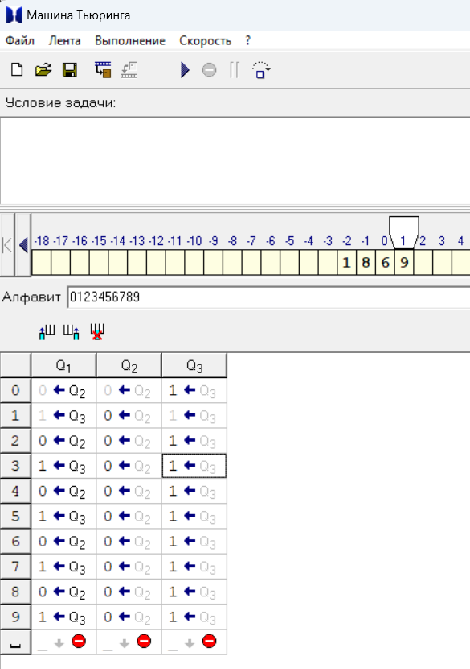

# Платформа для решения задач

Тренажёр «Машина Тьюринга»: [https://kpolyakov.spb.ru/prog/turing.htm](https://kpolyakov.spb.ru/prog/turing.htm" \t "https://web.telegram.org/k/_blank)